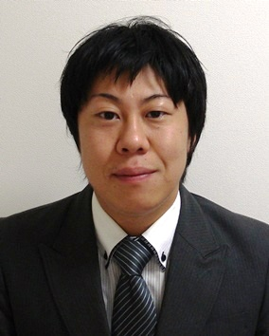
第5回電気系科学技術懇話会
5th EE Forum on Science and Technology

講演者： 竹内 希 講師（電気電子系）
Speaker: Prof. Nozomi Takeuchi
(Department of Electrical and Electronic Engineering)

講演テーマ：プラズマを用いた水処理の現状と課題
—プラズマと液体の界面はどうなっている？—
Title：Current Issues and Future of Plasma Water Treatment
—What happens on a plasma-liquid interface?—

日時：2016年11月9日(水) 17:30－18:30
場所：S421
Date and time: 17:30-18:30, November 9th (Wed), 2016
Lecture Room: S421

講演要旨：
かつて我が国においても深刻な大気汚染が問題となった時期があるが，電気集じん装置や触媒技術，さらには大気圧非熱平衡プラズマ技術の進展により，この問題を乗り越えてきた経緯がある。その後，上水・下水や環境水中に混入する有害物質や難分解性物質の問題が顕在化し，塩素処理に代わる水処理技術が必要となっている。
上水のオゾン処理は既に実用化の段階に入っているが，ダイオキシンを始めとする難分解性有機物を分解することができない。そこで，活性酸素中で最も強い酸化力を有する，ヒドロキシラジカル（OH ラジカル）を利用した高度水処理技術として，プラズマと液体が接する，気液界面プラズマの研究が盛んに行われるようになった。本講演では，プラズマを用いた高度水処理技術の現状と課題について，プラズマと液体の界面近傍で起こっている現象に着目しつつ述べる。

Abstract:
Several decades ago, there was a problem of severe air pollution in Japan, which has been overcome by developing electrostatic precipitators, catalyst technologies, and non-thermal plasma technologies. Then, contamination of water became a serious problem, and an efficient water treatment technology is strongly desired as the key issues in the protection of water resources.
Although ozone (O₃) treatment has come into practical use, it is difficult to decompose persistent organic compounds such as acetic acid and dioxins because the oxidation potential of O₃ is not sufficient. The hydroxyl radical (OH) has a higher oxidation potential than that of many well-known oxidants and chlorine. Thus, advanced oxidation processes (AOPs) using OH have been studied extensively.
In this lecture, the current status and its future of AOPs using a plasma technology will be introduced, focusing on the phenomena on a plasma-liquid interface.

